ÖV-Applikation

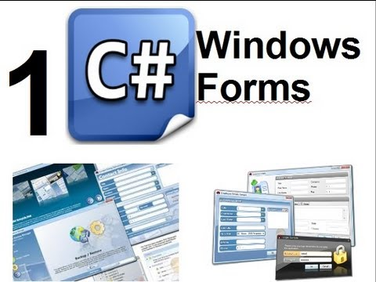

Dokumentation von David Nevistic

Inhaltsverzeichnis

1. Einleitung (Management Summary) 2

2. Zweck des Dokuments 2

3. Nicht vollständige/fehlende Funktionen 3

4. Mockup 4

5. User Stories 5

5.1 Aktivitätsdiagramm 6

6. Testfälle/Testprotokoll 7

7. Installationsanleitung 8

# Einleitung (Management Summary)

Ich bin ein selbstständiger Softwareentwickler, und entwickle Softwares für Kunden und Firmen. Vor einigen Tagen hat mich Hans Kunde von der Firma SteamVac AG via LinkedIn angeschrieben, und hat mich angefragt, ob ich für ihn eine Applikation programmieren kann. Er will, dass ich ihm für seine Angestellte eine Art SBB-App mache. Er will, dass seine Angestellten auf ihrem Windows 10 Tablet eine Software haben, mit der sie, ÖV-Verbindungen suchen können.

# Zweck des Dokuments

Mit diesem Dokument möchte ich zeigen, wie ich dieses Programm geschrieben habe und wie ich vorgegangen bin. Anbei werde ich immer kleine Screenshots von wichtigen Sachen einfügen und protokollieren. Ich werde auch, wenn es, aus zeitlichen Gründen, fehlende, oder nicht funktionierende Funktionen geben würde, würde ich diese auch hier angeben. Am Ende des Dokuments gibt es auch eine Installationsanleitung, um die entwickelte Software auch zu installieren und benutzen.

# Nicht vollständige/fehlende Funktionen

# Mockup

Hier sieht man ein Mockup, dass die ersten drei User-Stories mit der Priorität 1 überdeckt. Es handelt sich um ein einfaches und übersichtliches UI. So wird es etwa in der Software aussehen, links kann man die gewünschte Strecke eingeben und dies wird dann ausgegeben. Rechts ist eine bedienbare Abfahrtstafel, in der man die Station eingeben kann, es werden Vorschläge gezeigt wie beim anderen, und dann werden alle Verbindungen ausgegeben. Also rechts ist eine Art Abfahrtstafel.

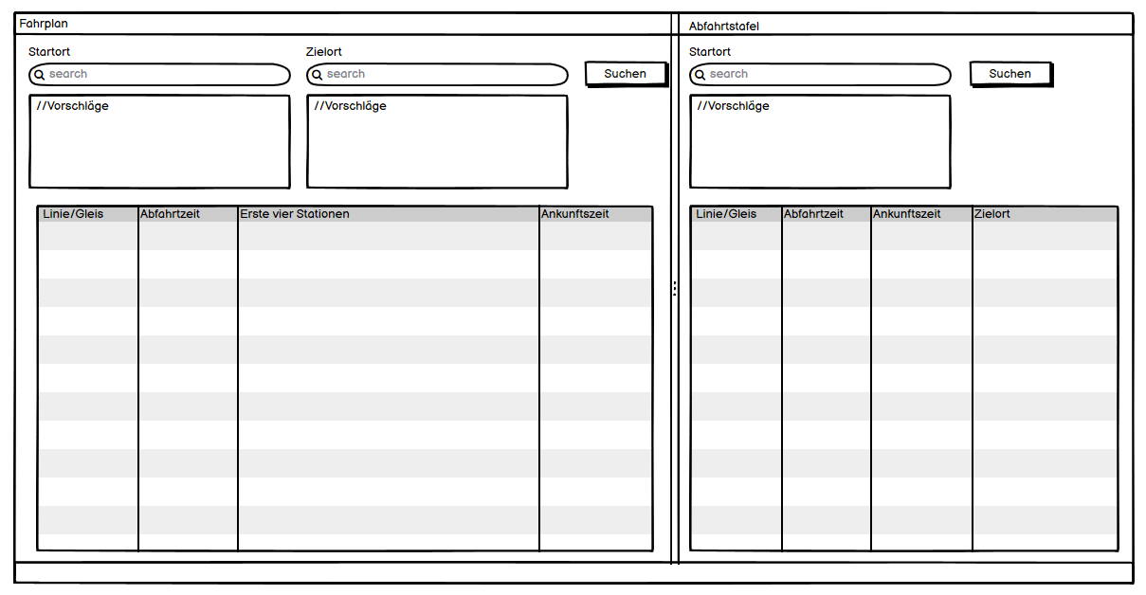

# User Stories

|  |  |  |  |
| --- | --- | --- | --- |
| ID | Titel | Beschreibung | Priorität |
| 1 | Verbindungen | Als Nutzer möchte ich die Verbindungen zwischen der Start- und Endstation sehen, um meinen Arbeitsweg zu kennen. | 1 |
| Abnahmekriterien:   * Wenn man den Startort eingeben kann * Wenn man den Zielort eingeben kann * Wenn 4 Verbindungen vorgeschlagen werden | | | |

|  |  |  |  |
| --- | --- | --- | --- |
| ID | Titel | Beschreibung | Priorität |
| 2 | Stationssuche | Als Nutzer möchte ich die gewünschte Station suchen, um die nächsten Verbindungen zum gewünschten Standort zu kennen. | 1 |
| Abnahmekriterien:   * Wenn man den Startort eingeben kann * Wenn die Verbindungen angezeigt werden | | | |

|  |  |  |  |
| --- | --- | --- | --- |
| ID | Titel | Beschreibung | Priorität |
| 3 | Abfahrtstafel | Als Nutzer möchte ich sehen, welche Verbindungen es von meinem Standort aus gibt, um zu wissen, wann die nächstbeste Verbindung ist. | 1 |
| Abnahmekriterien:   * Wenn man den Standort eingeben kann * Wenn mehrere Verbindungen vom gewünschten Standort angezeigt werden | | | |

|  |  |  |  |
| --- | --- | --- | --- |
| ID | Titel | Beschreibung | Priorität |
| 4 | Vorschläge | Als Nutzer möchte ich Vorschläge, für die unvollständige Eingabe des Standorts sehen, um an der Suche nicht durch fehlendes Wissen zu scheitern. | 2 |
| Abnahmekriterien:   * Wenn während der Suche Vorschläge kommen | | | |

|  |  |  |  |
| --- | --- | --- | --- |
| ID | Titel | Beschreibung | Priorität |
| 5 | Datum- und Zeiteingabe | Als Nutzer möchte ich ein gewünschtes Datum und gewünschte Zeit angeben, um Verbindungen zu gewünschtem Zeitpunkt zu finden. | 2 |
| Abnahmekriterien:   * Wenn man das Datum und die Uhrzeit eingeben kann | | | |

|  |  |  |  |
| --- | --- | --- | --- |
| ID | Titel | Beschreibung | Priorität |
| 6 | Karte | Als Nutzer möchte ich auf einer Karte die gewünschte Station sehen, um mich besser orientieren zu können. | 3 |
| Abnahmekriterien:   * Wenn die Station auf der Karte angezeigt wird | | | |

|  |  |  |  |
| --- | --- | --- | --- |
| ID | Titel | Beschreibung | Priorität |
| 7 | Nächste Station anzeigen | Als Nutzer möchte ich die nächste Station von meinem Standort wissen, um mit wenig Aufwand, kurze Verbindungen zu sehen. | 3 |
| Abnahmekriterien:   * Wenn die nächsten Stationen vom jeweiligen Standort angezeigt werden | | | |

|  |  |  |  |
| --- | --- | --- | --- |
| ID | Titel | Beschreibung | Priorität |
| 8 | Zugverbindung per Mail senden | Als Chef möchte ich meinen Mitarbeitern die Verbindungen für ihre Arbeitswege per Mail senden, um Verspätungen zu vermeiden. | 3 |
| Abnahmekriterien:   * Wenn man den Fahrplan der gewünschten Personen per Mail zusenden kann | | | |

|  |  |  |  |
| --- | --- | --- | --- |
| ID | Titel | Beschreibung | Priorität |
| 9 | Belegung | Als Nutzer möchte ich wissen, wie hoch die Belegung der ÖV-Verbindung ist, um Verspätungen einplanen zu können. | 3 |
| Abnahmekriterien:   * Wenn man die Belegung der Verbindung sieht | | | |

# 5.1 Aktivitätsdiagramm

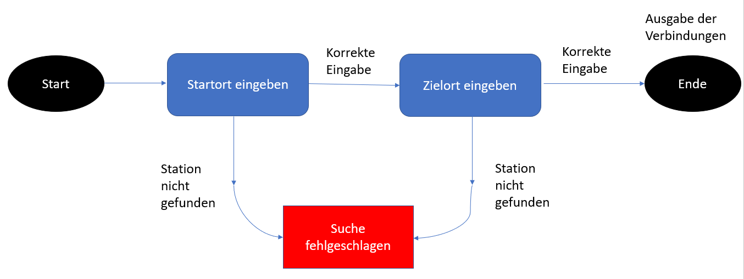Hier ist das zugehörige Aktivitätsdiagram zu User-Story 1. Man startet das Programm, gibt die Station des Startorts ein, wenn die Eingabe korrekt ist, kann man dann den Zielort eingeben, und dann werden die Verbindungen angezeigt. Jedoch wenn man bei der Eingabe der Stationen einen Fehler macht, ist die Suche fehlgeschlagen.

# Testfälle/Testprotokoll

# Installationsanleitung